**Вечір «Чи візьмуть тебе в космонавти?»**

**Мета:** поглибити знання учнів про становлення космонавтики; у невимушеній формі повторити основні поняття тем з астрономії; сприяти формуванню переконання у матеріальності та пізнаваності світу; розвиток пізнавальної активності,комунікативних здібностей,позитивного ставлення до вивчення фізики і астрономії, уміння працювати в команді; виховувати почуття прекрасного, захоплення генієм людського розуму і талантом, красою і величчю природи і рукотворних машин ; сприяти морально-патріотичному вихованню школярів.

**Завдання:** повторити етапи розвитку космонавтики(історію освоєння космосу людиною), розвивати пізнавальну і творчу активність, прищеплювати інтерес до вивчення космосу, виховувати почуття патріотизму.

**Устаткування:** комп'ютер, проектор, екран, презентація « Чи візьмуть тебе в космонавти?», учнівський проект – відеофільм «Розвиток космонавтики. »,малюнки учнів, гасла, плакати,записи груп «Земляне»(Трава у дома), «Зодіак»(Серебряная мечта», «Спейс». Скакалки ,три обручі, лінійка.

**План вечора.**

1.Вступна частина.

2. Презентація учнівського відео проекту «Розвиток космонавтики»

3. Змагання «Чи візьмуть тебе в космонавти?»

1. Старт. Візитна карточка команди.

2.Політ. І тур

3. Зупинка. Станція фізичної підготовки

4. Розшифровка сигналу. Запитання для вболівальників.

5.Політ.ІІ тур

6.Політ. Презентація домашнього завдання.

7. Політ. ІІІ тур

4.Приземлення.Підсумки змагання.

**Карта польоту.**

**«Мистецтво і космос»**

Сонце

**Земля**

**III тур**

**I тур**

**Місяць-**

**Станція фізичної**

**підготовки**

**II тур**

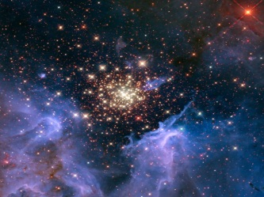 *Слайд1-10, музичний супровід.*

1. - Добрий день, шановні друзі!
2. Щиро вітаємо вас на нашому заході!Сьогодні у нас змагання, присвячене фізиці і космонавтиці

Полночь. Глаза мои там, в небосводе.

Здравствуйте, звёзды! Вольготно ль живёте?

Пусть вы далёко, мы с вами, с вами!

Строим космические корабли;

с вашими адресами

их посылаем с Земли.

*(Степан Щипачёв* Здравствуйте, звёзды!*1 марта 1979 г.)*

1 учень:

Безодня і неосяжність зоряного неба в усі часи притягували до себе погляди людей, вабили і приваблювали своїм холодним світлом, заворожували, гіпнотизували, наповнювали душу тихою і ніжною радістю, відчуттям єдності з усім Всесвітом. І людині, що живе на Землі, завжди хотілося дізнатися, а що там.....

Вчитель:

Людей всегда манили дали,  
 Их вечно звали океаны …  
 А космос жил не торопясь,  
 Он был загадочен и страшен.

2 учень:

Ще з часів Стародавньої Греції існували міфи про польоти , а основоположник сучасної космонавтикиКостянтин Едуардович Ціолковський пророчо говорив:

**Людство не залишиться вічно на Землі, в гонитві за світлом і простором спочатку боязко проникне за межі атмосфери, а потім завоює собі весь навколосонячний простір.**

Тому проникнення в космос людства і його посланців - космічних апаратів - це закономірний процес, який підготовлений всією історією розвитку людського суспільства.

3 учень:

У 2011 році земляни святкували 50 -річчя того історичного дня, коли 12 квітня 1961 року громадянин СРСР, Юрій Олексійович Гагарін на кораблі “Восток” здійснив перший в історії людства політ у космос.

1 учень:

4 жовтня 2012 року виповнилося 55 років з дня запуску першого штучного супутника Землі(1957 рік).

2 учень:

Зараз для нас здається звичним,що з Землі стартують космічні кораблі. Десь там , у далекій височині відбуваються стикування космічних апаратів, місяцями на космічних станціях живуть і працюють космонавти, летять до інших планет автоматичні станції. 6 серпня 2012 року марсохід "К’юріосіті" , який був запущений 26 листопада 2011 року здійснив посадку на Марс…

[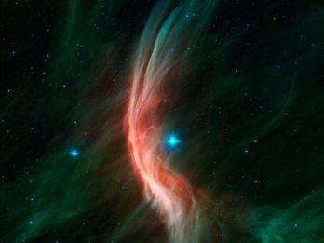](http://www.astronet.ru/db/msg/1275901/ZetaOph_pia16604_full.jpg.html) *Слайд 11*

3 учень:

Женя Биценко створила відеофільм про етапи розвитку космонавтики. Їй слово.

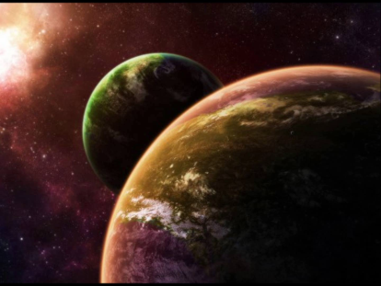 *Слайд 12*

**2)** *Учнівський проект.* ***Відео «Розвиток космонавтики»***

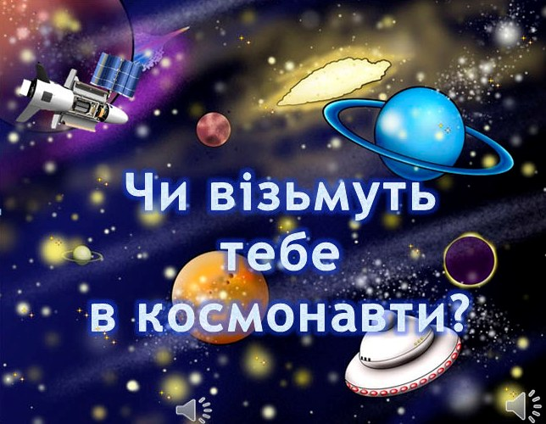 *Слайд 13*

**3)** Вчитель: А зараз…Зустрічаємо екіпажі майбутніх космонавтів. Вони пройшли суворий відбір. І сьогодні здійснять пробний політ: «Чи візьмуть тебе в космонавти?»

***Музичний супровід зліва***

Звучить марш. Екіпажі піднімаються на сцену.

Впродовж всього польоту за їх роботою буде спостерігати Центр управління польотом (журі), він дасть оцінку готовності екіпажів до виконання різних завдань.  
Представлення журі

**Представляються екіпажі кораблів**.

**Візитна картка команд.**

Вчитель: Шановні члени екіпажів, зараз ми з вами зробимо захоплюючу подорож. Під час гри ми з'ясуємо, чия команда краще знає історію підкорення космосу, фізику космічних польотів, будову Сонячної системи і багато що інше. Дуже багато чого буде залежати від вашої організованості,уваги, швидкості реакції. Вас, як і справжніх космонавтів, чекають несподіванки. Будьте готові до них.  
Екіпажам оголошується хвилинна готовність!  
Члени Центру управління польотом зайняли свої місця.

* Екіпажі до польоту готові?  
  Веду відлік... 5, 4, 3, 2,1, пуск! ***Музичний супровід справа***

(Звук для запуску ракети).

* Ми уже за межами атмосфери! Погляньте в ілюмінатори, що ви там бачите?

*Слайд 14* 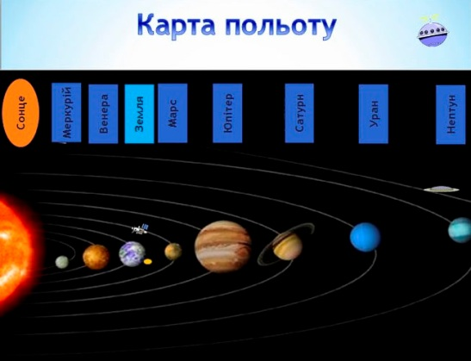

* Карта польоту

**Настав час перевірити ваші знання про сузір'я, зірки, метеорити, комети, астероїди і інші тіла.**

**І тур**

1. Яка зірка найяскравіша на небокраї? (Сонце)
2. Яка галактика найближча до нас? (Туманність Андромеди )
3. Які об’єкти називають маяками Всесвіту? (Квазари)
4. Що таке чорна діра? (джерело гравітації)
5. Що таке Галактика? (Сукупність мільйонів зірок)
6. Як називається наша галактика? (Чумацький шлях)
7. Які зірки світять найяскравіше? (Ета Карине та Сіріус)
8. Скільки зірок на небі? (безліч)
9. Хто наш найближчий сусід по галактиці? (Велика Магелланова хмара)
10. Що означає слово «Комета»?(«Волохата»)
11. З якого ковша не п'ють, не їдять, а тільки на нього дивляться?(З ковша Великої ведмедиці)
12. Чи однакового кольору зірки? (Ні.)
13. Якого кольору найгарячіші зірки? (Блакитні)
14. Звідки на Місяці з'явилися кратери? (Від зіткнення з метеоритами.)

*Слово Центру управління польотом (журі)*

* **А ось і зупинка.**

Зупинка, що на вас чекає - **Станція фізичної підготовки** - **на ній ми перевіримо, чи здатні ви до справжнього польоту в космос .** Адже це тільки тренувальний політ!

Вправи для станції фізичної підготовки:  
1. Витягнувши вперед праву руку, повернутися навколо себе 5 разів, дивлячись на руку, потім пройти по прямій лінії (лінія 2 метри).  
Якщо повністю пройшов всю лінію, то 1 бал, якщо збився 0.  
2. Перехід з одного відсіку в інший, кожен член екіпажу повинен перейти через 3 обручі. Яка команда швидше пройде туди і назад.

3. Скакалка - за 10 секунд стрибки, передати наступному, вправу по черзі роблять всі члени екіпажу. (Вважаються кількість стрибків у середньому).  
4. Кожен член екіпажу сідає на стілець з зав'язаними очима. Учень за оплеском у долоні відпускає лінійку, яку потрібно зловити (зловив - 1 бал, немає - 0 балів).   
Вправи виконують всі члени екіпажу!

5. Поставити ноги одна перед одною так, щоб п'ята торкалася носка другої ноги, заплющити очі і розставити прямі руки в сторони. Потім за командою ведучого кожною рукою по черзі торкатися кінчика носа. Хто перший не втримає рівновагу, тобто поставить другу ногу вбік - той програв. Поки зостанеться шість гравців. Кожному по балу (не залежить, яка команда)

Можна команди давати не "ліва" та "права" руки, а "Сонце" та "Місяць. Тоді треба пильнувати і за увагою.

**Увага! Бортові апарати зафіксували невідомий сигнал!**

Поки майбутні космонавти розшифрують отриманий сигнал, їм допоможуть набрати бали вболівальники кожної команди.  
  
**Запитання для вболівальників.**

Вам необхідно відповісти на запитання з історії розвитку космонавтики.

(Кожне питання - 1 бал)

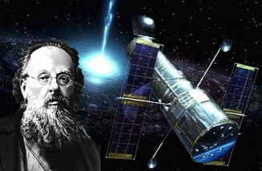Увага на екран!!!!!!!!!

*Слайд 15-29*

1Назвіть основоположника сучасної космонавтики. (К.Е. Ціолковський).  
2. Хто був генеральним конструктором перших пілотованих космічних апаратів? (Сергій Павлович Корольов).  
3. В якому році відбувся перший політ людини в космос? (12 квітня 1961 р.).  
4. Перша людина, яка підкорила зоряне небо. (Юрій Олексійович Гагарін).  
5. Скільки тривала космічний політ Ю.О.Гагаріна? (108 хв.).

6.Як називався космічний корабель Ю.О.Гагаріна? («Восток»).

7.Перша в світі жінка-космонавт. (Валентина Володимирівна Терешкова).  
6. Хто першим вийшов у відкритий космос? (Олексій Архипович Леонов).

7.Хто першим запропонував використовувати принцип реактивного руху для створення літальних апаратів?(Н.І.Кибальчич)

8.Якого року була вперше сфотографована не видима із Землі сторона Місяця?(1959р.)

9. Хто став першою людиною, яка ступила на поверхню Місяця? (Ніл Армстронг, 21 липня 1969 р.).

10. В якому році був проведений запуск першого штучного супутника Землі? (4 жовтня 1957 р.).  
11. Як називався автоматичний апарат,який здійснив подорож по поверхні Місяця? (Луноход).  
12.Хто першим сфотографував Місяць? (сфотографував через телескоп Генрі Дрейпер,1840 рік)

13. Що було першим земним предметом на Місяці? (Космічний зонд «Луна -1»пролетів біля Місяця,1958р., «Луна -2» 1959 р.попав на Місяць, а «Луна -3»,1959 р. передав перше фото другої сторони Місяця).

14. Місце, де готують до польоту в космос і звідки запускають космічні ракети і апарати? (Космодром.)

15. Головний космодром, з якого стартували перші космічні кораблі? (Байконур.)

16. Чи Зможе космонавт у космічному кораблі, що летить, перелити воду з однієї посудини в іншу? (Ні, із-за невагомості.)

17. Чи Можна на місячній поверхні орієнтуватися за допомогою компаса?(Ні, оскільки немає на навколо Місяця магнітного поля)

18.Скільки часу горітиме сірник на місяці?( Не буде горіти).  
19-20. Чому дорівнюють перша і друга космічні швидкості біля поверхні Землі? (7,9км/ с, 11,2 км/с)

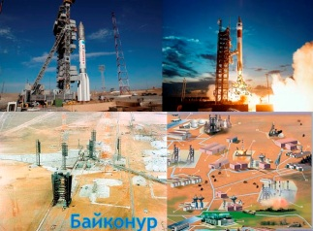

*Слово Центру управління польотом (журі)*

Наш політ продовжується і зараз екіпажі **продемонструють знання про Сонце і планети.**

**ІІ тур**

1. Скільки планет у Сонячній системі? (9), але!!! Яка планета найменша? (Плутон)
2. Яка планета найбільша? (Юпітер)
3. На якій планеті є життя?(Земля)
4. У якої планети найбільше супутників? (Сатурн – 22 супутники)
5. У яких планет є кільця? (Юпітер, Сатурн, Уран, Нептун-у всіх газових гігантів)
6. Яка планета обертається навколо Сонця і навколо своєї осі в протилежному від інших планет напрямку?(Венера і Уран, він ще «лежить на боці»)
7. Яку планету називають червоною? (Марс)
8. Яка планета найлегша? (Сатурн)
9. Яка планета могла б плавати у воді? (Сатурн)
10. На якій планеті рік триває менше двох днів? (Меркурій)
11. Хто першим розрахував орбіти планет? (Йоганн Кеплер)
12. Яка планета знаходиться найближче до Землі?(Венера)
13. Яка планета найгарячіша?(Венера, +462 градуси)
14. Чому планети не позначені на картах зоряного неба? ( Вони зміщуються щодо зір).
15. Яке небесне світило давні слов’яни називали Люцифером? ( Венеру за її яскраве світло).

*Слово Центру управління польотом (журі)*

Наш екіпаж досяг меж Сонячної системи , час повертатися.

Але неблизька дорога до рідного дому.

* -Як на вашу думку, чим займаються космонавти у вільний від роботи час?

*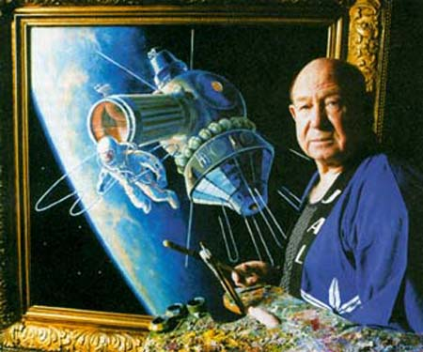Слайд 30*

**«Мистецтво і космос»**

1. **Олексій Архипович Леонов**. Серед космонавтів взагалі немає звичайних пересічних людей. Але мало хто знає, що початок науково-фантастичного жанру в живопису було покладено в середині минулого століття нашим співвітчизником, самобутнім художником, почесним членом Російської академії мистецтв, членом Академії образотворчого мистецтва США, а найголовніше - льотчиком-космонавтом Олексієм Архиповичем Леоновим.

Ніяка досконала апаратура не може точно передати побачене в Космосі. Тільки людське око і кисть художника здатні донести до людей красу нашої Землі, що відкривається з космічної висоти...

Не кожному дано відобразити не безпристрасний фотозвіт, а почуття, емоції, настрій, супроводжуючі вихід в нове для людини середовище. Навряд чи прискіплива комісія, що відбирала по гарнізонах пілотів на «принципово нову техніку», першим ділом оцінювала художні таланти молодого льотчика - їй було куди важливіше, що напередодні Олексій Леонов блискуче посадив аварійний МИГ-15 біс з відключеним двигуном.   
 Зате цілком можливо, що їх враховував С. П. Корольов, вибираючи людину для першого виходу у відкритий космос. Завдання було і технічно нетривіальним, але великі побоювання були пов'язані з психологією: як відчує себе Людина поза кабіною, один на один з Простором? І головний конструктор вирішив, що саме художник найкраще опише свої враження і відчуття.  
І Корольов виявився правим. Вже два покоління людей сприйняли космос спочатку через картини художника А. А. Леонова, а вже потім - через телевізійну «картинку», з кожним роком поліпшену, але не здатну конкурувати з оком і рукою художника...

Ще у шкільні роки Олексій Архипович почав захоплюватися живописом. Його полонили картини навколишньої природи, в ньому завжди жило здивування творіннями рук людських. Від цього здивування - бажання замалювати і арку шлюзу на каналі, і стару бригантину...

А.А.Леонов - автор близько 200 картин і 5 художніх альбомів, серед яких космічні пейзажі, фантастика, земні пейзажі, портрети друзів (акварель, масло, голландська гуаш).  
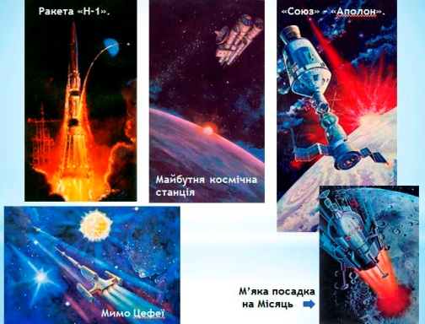 *Слайд 31*  
 Хоча враження і відчуття Олексія Архиповича в сам момент виходу, а особливо - повернення на корабель - передавалися ненормативною лексикою... Конструктори першого позакорабельного скафандра помилилися, і гнучкість надутого комбінезона у вакуумі виявилася менше розрахункової. В результаті, руки вийшли з рукавиць, ноги - з черевиків, і рухатися стало абсолютно неможливо, а - треба.  
  
 І космонавт вперше істотно змінив режим роботи свого апарату, скинувши тиск нижче встановленого - а потрібно було знати, що це вже можливо, тому якесь час Леонов дихав киснем, і декомпресія не загрожувала загибеллю. Потім він змінив відпрацьовану послідовність дій, влетівши до шлюзової камери не ногами, як розраховувалося, а головою вперед. Після чого космонавтові довелося розвернутися у вузькому надувному тунелі шлюзової камери...   
  
 Ми лише нещодавно дізналися про цей, і багато інших аспектів польоту «Сходу-2». Адже це було вкрай важливо: вперше в нашій космонавтиці людина гнучко реагувала на мінливу ситуацію. До того - визнаємо - космонавти «Востоків» і першого «Сходу» більше скидалися на піддослідних кроликів.

*Слайд 32*

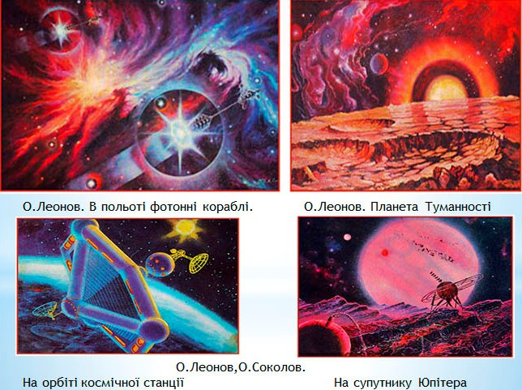 На початку 70-х інструктор, заступник начальника ЦПК, А. А. Леонов був найбільш підготовленим космонавтом, і вже точно - самим відомим за межами нашої країни. Мабуть, саме тому його призначили командиром радянського корабля для спільного радянсько-американського польоту. Завдання знову було технічно нетривіальним (належало якось «узгодити» не тільки атмосфери кораблів, але і моделі балістичних розрахунків). Але головні проблеми знову були не в техніці: разом працюватимуть найдосконаліші і найсекретніші машини супротивників у «Холодній війні»!

І знову кмітливість космонавтів буквально врятувала програму. Оскільки подія політична, означає її повинен бачити весь світ. Зробити це можна тільки за допомогою телебачення, але воно і відмовило відразу після виходу «Союзу» на орбіту. І хоча на Байконурі були готові другий корабель і три дублюючих екіпажі, задіяти їх з такої причини - ганьба і скандал! Завдання ускладнювалося тим, що на борту не було... інструментів, і розкривати панель, щоб дістатися до розподільника струму (в якому була відмова) довелося за допомогою медичних ножиць і мисливського ножа, купленого Леоновим напередодні польоту! До речі, американці вважали інцидент інсценуванням...

В космос Олексій Архипович більше не полетів, а до 1991 р. очолював загін космонавтів ЦПК ім. Ю. А. Гагаріна.Захоплення живописом О.А. Леонов проніс через все життя.(«Техника молодежи»)№12, 2004

Олексій Архипович Леонов - льотчик-космонавт, двічі Герой Радянського Союзу, перша людина, яка вийшла у відкритий космос.

Малював картини також льотчик-космонавт, двічі Герой Радянського Союзу, член Союзу художників, Володимир Олександрович Джанібеков !

2**. Презентація домашнього завдання.**

Екіпажі повинні були придумати і зробити космічний колаж з підручних матеріалів - 10 балів.

Оскільки ми зараз облітаємо навколо Сонця, звичайно ж перевіримо знання екіпажів про найближчу і єдину зірку нашої планетної системи.

**ІІІ тур**

1. Коли з’явилося наше Сонце? (5,5 млрд. років тому)
2. Які хімічні елемент переважає у складі Сонця?(Гідроген-приблизно 75%,Гелій-приблизно 25%.)
3. Як називається частина атмосфери Сонця, видима під час повних Сонячних затемнень ?(Корона.)
4. Яка максимальна тривалість сонячного затемнення? (7 хв. 31 с.)
5. Скільки затемнень можна спостерігати протягом року? (7 затемнень)
6. Чи можна побачити сонячні плями неозброєним оком? (ні)
7. Скільки сонячних плям є на Сонці? (263 плями)
8. Де найгарячіше місце на нашому Сонці? (У середині ядра, 15 000 000К)
9. Температура поверхні Сонця?(6 000 К)
10. Спостерігаючи за добовим рухом Сонця, мандрівник помітив, що воно рухається справа наліво. У якій півкулі це могло бути? ( У Південній).
11. Де сьогодні день дорівнює ночі? ( Сьогодні і завжди на екваторі).
12. Де на Землі бувають найдовший день і найдовша ніч? ( На Південному і Північному полюсах)
13. Скільки разів на рік і в які дні Сонце буває на екваторі? ( Два рази, у дні рівнодення – 23 вересня і 21 березня).
14. Де знаходиться тридев’яте царство, а де тридесята держава? (Тридев’яте царство – це приблизно відстань до Місяця в перигелії, а тридесята держава – в афелії ).
15. Післязавтра буде сонячне затемнення. Чи буде сьогодні місячна ніч? ( Ні. Тому що сонячне затемнення відбувається тільки у фазі нового місяця).
16. Назвіть найбільший супутник Сонячної системи ( Ганімед).

*[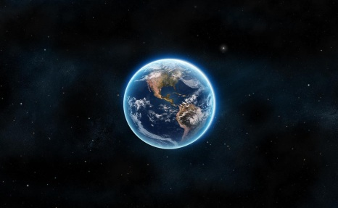](http://www.google.ru/url?sa=i&rct=j&q=%D0%B7%D0%B5%D0%BC%D0%BB%D1%8F+%D0%B8%D0%B7+%D0%BA%D0%BE%D1%81%D0%BC%D0%BE%D1%81%D0%B0+%D1%84%D0%BE%D1%82%D0%BE&source=images&cd=&cad=rja&docid=xXqXB_WXK-2NBM&tbnid=NE3DeDSJ_cg_dM:&ved=0CAUQjRw&url=http://hq-wallpapers.ru/wallpapers/space/pic42421_raz1440x900&ei=itcOUbHfKovMswa_LQ&bvm=bv.41867550,d.bGE&psig=AFQjCNGRW_5oOsfJidtbEfqvcBNOHDBbMA&ust=1360013406578070)Слайд 33-37*

***Музикальний супровід***

* Наша подорож добігає кінця.

Звучить пісня: Земляне «Трава у дома», неофіційний гімн наших космонавтів.

* З поверненням Вас на Землю!

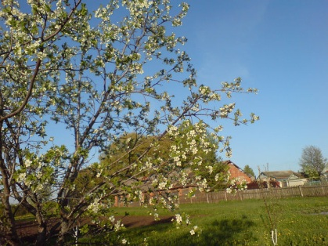Когда последний закруглен виток

Так хорошо сойти на Землю снова

И окунуться после всех тревог

В живую красоту всего земного.

Галактика в свеченье звездных трасс,

Нам на нее глядеть, не наглядеться,

Но, поднимаясь в небо, всякий раз

Своей Земле мы оставляем сердце.

**4)*Слово Центру управління польотом (журі)***

*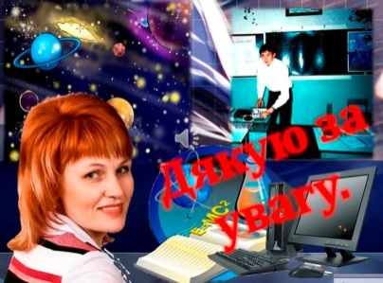Слайд 38*

*Музичний супровід автоматично.*

Додатки.

1)Український алфавіт.

|  |  |  |  |
| --- | --- | --- | --- |
| **№** | **Буква** | 17 | **М** |
| 1 | **А** | 18 | **Н** |
| 2 | **Б** | 19 | **О** |
| 3 | **В** | 20 | **П** |
| 4 | **Г** | 21 | **Р** |
| 5 | **Ґ** | 22 | **С** |
| 6 | **Д** | 23 | **Т** |
| 7 | **Е** | 24 | **У** |
| 8 | **Є** | 25 | **Ф** |
| 9 | **Ж** | 26 | **Х** |
| 10 | **З** | 27 | **Ц** |
| 11 | **И** | 28 | **Ч** |
| 12 | **I** | 29 | **Ш** |
| 13 | **Ї** | 30 | **Щ** |
| 14 | **Й** | 31 | **Ь** |
| 15 | **К** | 32 | **Ю** |
| 16 | **Л** | 33 | **Я** |

2.Шифрограма

**17, 7, 18, 7, 18, 7, 3, 7, 21, 24, 23, 31, 3, 15, 19, 22, 17, 19, 18, 1, 3, 23, 11**

Мене не беруть в космонавти

3.Лист польоту екіпажу.

Лист польоту екіпажу «………………»

1. Старт. Візитна карточка команди. 1-10 балів.

2.Політ. І тур

|  |  |  |  |  |  |  |  |  |
| --- | --- | --- | --- | --- | --- | --- | --- | --- |
| №питання | **1** | **2** | **3** | **4** | **5** | **6** | **7** | Всього балів |
| Бали0-0,5 |  |  |  |  |  |  |  |  |

3. Зупинка. Станція фізичної підготовки

|  |  |  |  |  |  |  |  |
| --- | --- | --- | --- | --- | --- | --- | --- |
| Конкурс Гравці > | 1 | 2 | 3 | 4 | 5 | 6 | Всього балів |
| Пройти лінію ( 0 – 1 бал) |  |  |  |  |  |  |  |
| Перехід у відсік | Скільки часу ділимо на 6(гравців) = балів**.** | | | | | | :6= |
| Скакалка |  |  |  |  |  |  | :6= |
| На рівновагу (по 1 балу за гравця) |  |  |  |  |  |  |  |

Всього балів:

4. Розшифровка сигналу (0 – 1бал ):

5.Вболівальники.по 0,5 балів за питання. 10. питань на команду Всього:

6. Політ.ІІ тур

|  |  |  |  |  |  |  |  |  |  |
| --- | --- | --- | --- | --- | --- | --- | --- | --- | --- |
| №питання | **1** | **2** | **3** | **4** | **5** | **6** | **7** | 8 | Всього балів |
| Бали0- 0,5 |  |  |  |  |  |  |  |  |  |

7.Домашнє завдання 0 – 10 балів :

8. Політ. ІІІ тур

|  |  |  |  |  |  |  |  |  |  |
| --- | --- | --- | --- | --- | --- | --- | --- | --- | --- |
| №питання | **1** | **2** | **3** | **4** | **5** | **6** | **7** | 8 | Всього балів |
| Бали 0- 0,5 |  |  |  |  |  |  |  |  |  |

Результат гри:

